MEDIENINFORMATION
Würth Elektronik veranstaltet virtuelle Fachkonferenz vom 20. bis 23. Oktober
Digital WE Days 2025
Waldenburg, 11. September 2025 – Auch in diesem Jahr veranstaltet Würth Elektronik wieder seine beliebte Online-Konferenz: Fachleute des Herstellers von passiven Bauelementen sowie von Partnerunternehmen referieren über interessante und aktuelle Themen aus den verschiedensten Bereichen der Elektronikbranche. Die Anmeldung zur kostenfreien Veranstaltung ist ab sofort möglich unter www.we-online.com/digitalwedays2025.
„Innovation braucht Wissenstransfer. Darum sind die Digital WE Days für uns weit mehr als nur eine Konferenz – sie sind eine Plattform, auf der wir Expertise teilen, Trends einordnen und Impulse für die Zukunft der Elektronikbranche setzen“, betont Alexander Gerfer, CTO der Würth Elektronik eiSos Gruppe. „Unser Ziel dabei ist, Wissen dort verfügbar zu machen, wo es gebraucht wird – digital, frei zugänglich und immer am Puls der Zeit. Genau damit erfüllen wir unseren Anspruch: more than you expect.“
Online-Vorträge und Austausch
Vom 20. bis zum 23. Oktober 2025 vermitteln Expertinnen und Experten fundiertes Elektronikfachwissen aus erster Hand, informieren über aktuelle Entwicklungen und präsentieren praxisorientierte Probleme und Lösungen. Partnervorträge von Rohde & Schwarz, Analog Devices, Infineon und Cambridge GaN Device ergänzen das Programm. Die Online-Vorträge in Englisch dauern etwa 30 Minuten, anschließend haben Teilnehmende die Möglichkeit, Fragen zu stellen. Zielgruppe der Veranstaltung sind Entwicklerinnen und Entwickler sowie weitere Interessierte aus der gesamten Elektronikindustrie.
Vielfältiges Vortragsprogramm
Die Themenschwerpunkte der diesjährigen Digital WE Days sind:
- Leistungselektronik heute und in Zukunft
- EMV in der Praxis
- Daten- und Signalintegrität
- Wireless Connectivity und Sensoren
- Hilfreiche Tipps zur Bauteilauswahl

Bei den Digital WE Days handelt es sich um einen kostenlosen Service von Würth Elektronik. Alle Vorträge sind individuell buchbar. Die Anmeldung zur virtuellen Konferenz ist ab sofort möglich. Das komplette Vortragsprogramm sowie einen Link zur Anmeldung gibt es unter www.we-online.com/digitalwedays2025.

Verfügbares Bildmaterial
Folgendes Bildmaterial steht druckfähig im Internet zum Download bereit: https://kk.htcm.de/press-releases/wuerth/
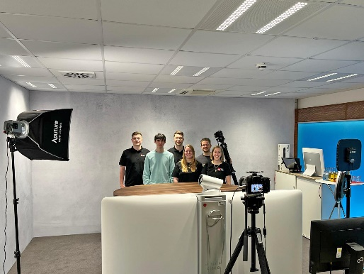  Bildquelle: Würth Elektronik  Direktübertragung aus dem Würth Elektronik Studio: Ein eingespieltes Team sorgt für den reibungslosen Ablauf | 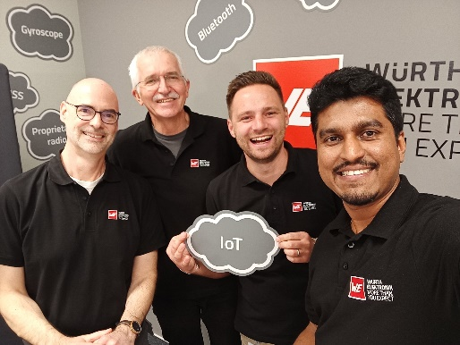  Bildquelle: Würth Elektronik  Fundiertes Fachwissen aus erster Hand: Referenten der Digital WE Days

Über die Würth Elektronik eiSos Gruppe
Die Würth Elektronik eiSos Gruppe ist Hersteller elektronischer und elektromechanischer Bauelemente für die Elektronikindustrie und Technologie-Enabler für zukunftsweisende Elektroniklösungen. Würth Elektronik eiSos ist einer der größten europäischen Hersteller von passiven Bauteilen und in 50 Ländern aktiv. Fertigungsstandorte in Europa, Asien und Nordamerika versorgen die weltweit wachsende Kundenzahl.
Das Produktprogramm umfasst passive Bauelemente, Power Module, digitale Isolatoren, Optoelektronik, elektromechanische Komponenten, Wärmemanagementlösungen, Sensoren und Funkmodule. Abgerundet wird das Portfolio durch kundenspezifische Lösungen.

Die Verfügbarkeit ab Lager aller Katalogbauteile ohne Mindestbestellmenge, kostenlose Muster und umfangreicher Support durch technische Vertriebsmitarbeitende und Auswahltools prägen die einzigartige Serviceorientierung des Unternehmens.
Würth Elektronik ist Teil der Würth-Gruppe, dem Weltmarktführer in der Entwicklung, Herstellung und dem Vertrieb von Montage- und Befestigungsmaterial, und beschäftigt rund 7500 Mitarbeitende. Im Jahr 2024 erwirtschaftete die Würth Elektronik Gruppe einen Umsatz von 1,02 Milliarden Euro.
Würth Elektronik: more than you expect!
Weitere Informationen unter www.we-online.com

Weitere Informationen:  Würth Elektronik eiSos GmbH & Co. KG  Sarah Hurst  Clarita-Bernhard-Straße 9  81249 München  Telefon: +49 7942 945-5186  E-Mail: sarah.hurst@we-online.de  www.we-online.com | Pressekontakt:  HighTech communications GmbH  Brigitte Basilio  Brunhamstraße 21  81249 München  Telefon: +49 89 500778-20  E-Mail: b.basilio@htcm.de  www.htcm.de

